Tudom, hogy folytatnom kellene,
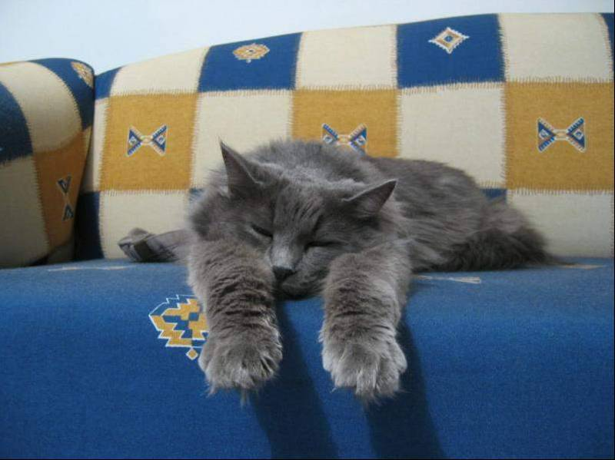
de valahogy
hiányzik a motiváció...

